FASES REQUERIMIENTO DE SOFTWARE

1. DESCRIPCION GENERAL DEL REQUERIMIENTO 2
2. FASE DE FORMALIZACIÓN 3
3. ANALISIS DE REQUISITOS Y REQUERIMIENTOS 4
5. LEVANTAMIENTO DEL REQUERIMIENTO DETALLADO 8
6. DISEÑO DE LA ARQUITECTURA DE SOLUCION 10

DESCRIPCION GENERAL DEL REQUERIMIENTO

PROYECTO | Sistema de Diligencias Legales
Nombre Requerimiento: | Abogabot
Fecha Solicitud: | 24/02/2022
Responsable(s) Solicitud: | Martinez Tijerina
Dependencia(s) Solicitante: | Diligencias
Responsable Funcional designado por el equipo de desarrollo de software: | Armando López

FASE DE FORMALIZACIÓN

Descripción de la Solicitud
Usuario Solicitante
Página Web que permita tomar requerimientos del ámbito legal para ser atendidos por un bufete de abogados peritos en el área legal de la necesidad del cliente. El cliente podrá dar seguimiento y recibir notificaciones del avance se su requerimiento y para esto deberá crear una cuenta y pagar los honorarios pertinentes acorde a su caso y necesidad. El cliente también podrá seguir la evolución de su caso mediante una aplicación de dispositivo móvil con el fin de saber en todo momento el avance de su caso y sentir la confianza de tener el respaldo de un equipo de abogados en atención a su necesidad.
Líder Funcional
Generar dos plataformas digitales para dar atención al requerimiento del usuario. Una página Web de alta de solicitudes de usuarios con necesidades en temas legales, una aplicación móvil para seguimiento de una solicitud, un punto de venta que permita recibir pagos en línea más un dashboard con indicadores que permita conocer al administrador los rubros de pago por las diligencias atendidas. Se requerirá también las notificaciones al cliente mediante correos electrónicos sobre cualquier avance y/o estatus de su caso.

FIRMAS DE ACEPTACIÓN:

________________________________ _______________________________
Nombre Responsable Solicitud Nombre Líder OTI
Dependencia Solicitante Oficina Tecnologías de la Información

ANALISIS DE REQUISITOS Y REQUERIMIENTOS

Fecha Inicio | 24/02/2022 |  | Fecha Final | 20/03/2022
Modelamiento de Negocio
Modelo conceptual

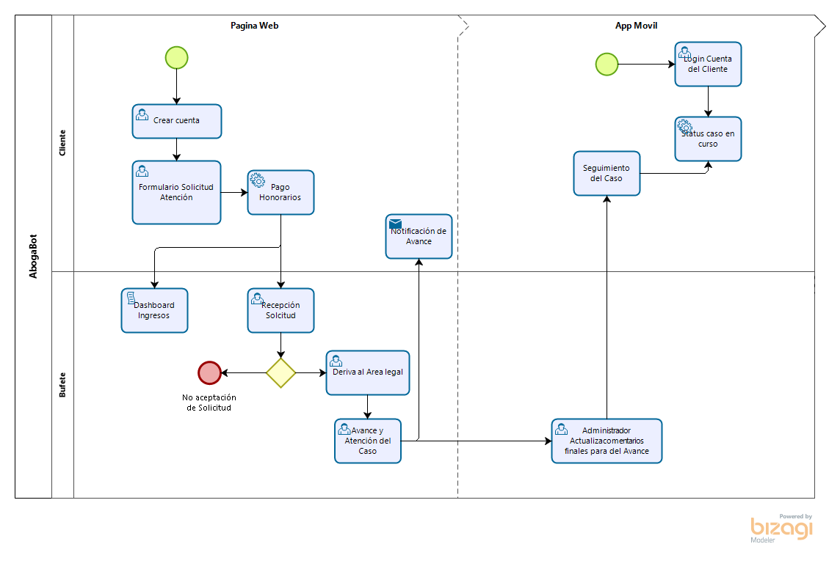
Términos de Referencia
Alcance de la solución | Sitio Web y app móvil que permitan el registro de cuentas, llenado de solicitud de atenciones legales, pagos, indicadores de pagos y seguimientos en aplicación Móvil de los casos aceptados y en atención por un bufete especializado en asuntos legales. Se incluye una póliza de soporte 7/24 para consultas técnicas sobre la operatividad de las aplicaciones. No se incluye equipos hardware para centros On Premise o Suscripciones de servicios cloud que puedan sustentar al sitio web y/o la aplicación móvil.
Requerimientos Funcionales y criterios de aceptación y | El cliente espera poder tener una tecnología móvil de alto desempeño y buena navegabilidad que permita a sus clientes ser atendidos desde el incio de una necesidad legal hasta la conclusión de la misma. Se espera que el desarrollo entregado tenga los logotipos de la empresa del cliente asi como los colores predominantes de esta, a saber: azul marino y blanco.
Requerimientos no Funcionales y de calidad | Se establece como base el desarrollo en Microsoft Azure que permitan montar y escalar las aplicaciones dentro de la nube. El usuario gestionara por su cuenta la suscripción con los servicios necesarios para poner en productivo la solución de la página web asi como la versión app. La empresa de tecnología entregara el listado de servicios necesarios en Azure así como su recomendación de requisitos y estimados de crecimiento de datos mensuales y anuales para efectos de coste en los servicios Azure.
Interesados en la solución
  Nombre/Rol/Perfil | Descripción
  Administrador de Sistema | Área IT de seguimiento de aplicaciones en las oficinas del cliente.
Precondiciones | Tener la suscripción Azure para deploy de las plataformas para inicio del proceso de testing así como puesta en marcha.
Requisitos Técnicos | Tipo de Desarrollo | Web Escritorio Móvil Servicio Web  Servicio Windows Otro:__________________
Requisitos Técnicos | Base de Datos | Oracle  SQL Server  MySQL  MongoDB  Otro:__________________ |  |  | Versión  _______  _______  _______  _______  _______  _______
Requisitos Técnicos | Lenguaje | C#  VB  PHP  Java  JavaScript  Otro:___________________ |  |  | Versión  _______  _______  _______  _______  _______  _______  _______
Viabilidad Técnica | Luego de adelantado el análisis de los requisitos y requerimientos es viable proponer una solución técnica para esta solicitud: SI (X) NO ( )

FIRMAS DE ACEPTACIÓN:
Nombre | Dependencia | Teléfono | Firma
- FASE DE PLANEACIÓN Y GERENCIA DEL PROYECTO

Responsable |  |  |  |  | Fecha
Plan estratégico de fases del proyecto
N° | Nombre Etapa | Actividad |  | Rol Responsable |  | Fecha Inicio | Fecha Fin | Comentarios
Diagrama de planeación
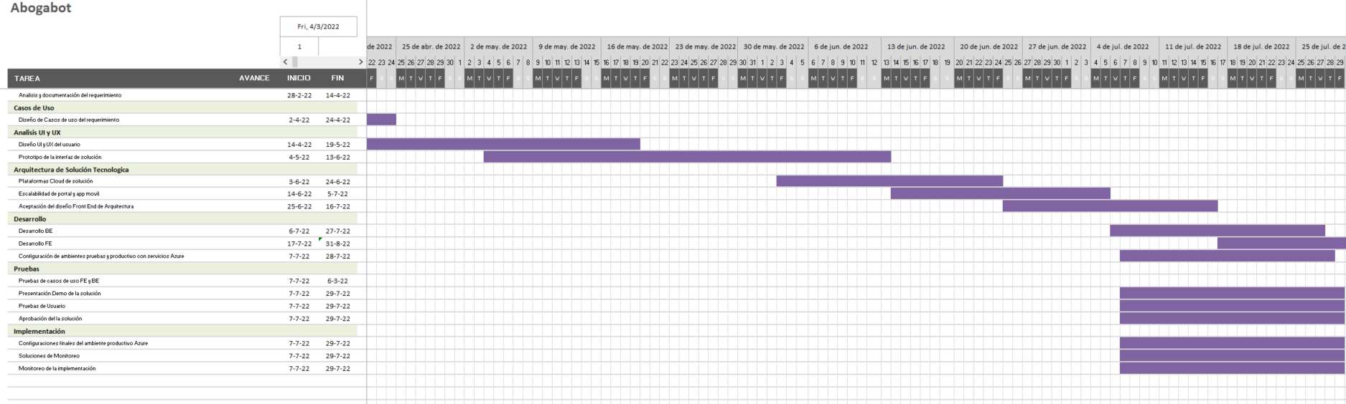

NOTA: Las fechas de planeación establecidas en este documento son aproximadas y estarán sujetas a modificaciones que surjan por control de cambios u otros factores.

FIRMAS DE ACEPTACIÓN:
Nombre | Dependencia | Teléfono | Firma

LEVANTAMIENTO DEL REQUERIMIENTO DETALLADO

Las historias de usuario deben ser independientes y debidamente identificadas; deben corresponder a una única funcionalidad y deben ser cortas y concisas
HISTORIAS DE USUARIO
Nº. |  | Identificador único de la historia de usuario
Titulo |  | Titulo claro y especifico que define la fase o historia de usuario para el requerimiento
Fecha |  | DD/MM/YYYY
Estimación |  | Peso dado por un numero entre 1 y 100 acotado por la serie Fibonacci
Característica/Funcionalidad
Descripción detallada y suministrada en lenguaje natural por el usuario final, que permite identificar la necesidad puntual para una parte específica del requerimiento.
P.e.:

Quiero que el sistema me registre el número de veces que solicita atención a través de la ventanilla única, guardando el nombre del funcionario que atiende, la cedula y el tiempo que tarda en la consulta hasta obtener la solución a su inquietud.

Razón/Resultado
Con la finalidad de…
P.e.:

Con la finalidad de controlar la eficiencia de la atención en los puntos por cada uno de los empleados…

Criterios de Aceptación
Nº | Titulo |  | Contexto |  |  | Evento
1... | Título del escenario  Pe.  Ingreso del empleado a la plataforma |  | Descripción de la situación que presenta el criterio de aceptación:  P.e.:  En caso de que ingresa el número de identificación del funcionario y es inexistente debe generar un mensaje de error. |  |  | Cuando o en qué momento ocurre el contexto  P.e.:  Cuando el empleado intenta ingresar diligenciando en el formulario identificación y nombre
2 | Control de tiempo de respuesta |  | Registrar un tiempo superior a media hora y evidenciar que se genera una alerta de atención tardía |  |  | A partir del momento en que se efectúa el cierre del caso de atención al cliente por parte del empleado
n…
Firmas de aceptación
Nombre |  |  |  | Dependencia | Teléfono |  | Firma

DISEÑO DE LA ARQUITECTURA DE SOLUCION

En caso de que existan excepciones asociadas a la arquitectura de referencia se debe incluir su correspondiente justificación en las vistas que aplique.

Fecha | DD/MM/AAAA
Vista Lógica
Se puede utilizar alguno de los siguientes diagramas UML: Diagrama de Clase, Diagrama de Comunicación, Diagrama de Secuencia.

Si utiliza convenciones para diagramas Ad hoc, por favor describirlas aquí
Vista de Implementación
Se puede utilizar alguno de los siguientes diagramas UML: Diagrama de componentes o diagrama de Paquetes

Si utiliza convenciones para diagramas Ad hoc, por favor describirlas aquí
Vista de Proceso
Se puede utilizar alguno de los siguientes diagramas UML: Diagrama de actividades o de flujo

Si utiliza convenciones para diagramas Ad hoc, por favor describirlas aquí
Vista de Física
Se puede utilizar el diagrama UML de despliegue.

Si utiliza convenciones para diagramas Ad hoc, por favor describirlas aquí
Prototipos de interfaces de usuario
Mockups o Bocetos de interfaces graficas para Front-End.

Si utiliza convenciones para diagramas Ad hoc, por favor describirlas aquí
Firmas de aceptación
Nombre |  | Dependencia | Teléfono |  | Firma

Nota: En caso de considerar limitado el uso de UML, es posible utilizar diagramas Ad Hoc.

